
Felhasználói dokumentáció – SnackSuli vizsgaremek
Sugár Márton Levente – Tömpe Barnabás



Veszprém, Veszprémi Szakképzési Centrum Ipari Technikum
2026.

Bevezetés
A SnackSuli webes alkalmazás az iskolánk büfé rendszerére épülő weboldal. Célja a büfés rendszer modernizálása, online felületre vitele, ami nagyban könnyíti iskolánkban a szünetekben kialakuló nehéz helyzeteket a büfé előtti térségben. A következőkben részletesen bemutatjuk lépésről-lépésre platformunk működését. A minél nagyobb átláthatóság és érthetőség végett, képekkel és részletes leírással fogjuk dokumentálni a lépéseket.

Bejelentkezés/Regisztráció
Bejelentkezés
A weblap megnyitásakor elénk tárul a bejelentkezési lehetőség, amely segítségével később lehetőség lesz minden egyéb funkció használatára. A letisztult bejelentkező oldalunk tartalmazza a bejelentkezéshez kötelezően megadandó két adatnak a helyét, illetve a SnackSuli logóját. Mint a képen látható, a bejelentkezéshez szükséges megadni a felhasználó „e-mail” címét és „jelszavát” ezen adatok használatával már a „Bejelentkezés” gombot megnyomva lehetséges a belépés bármely további felületünkre. A bejelentkezéshez még társul egy „Emlékezz rám” jelelődoboz melyet bepipálva az applikáció megjegyzi későbbiekre a felhasználó e-mail címét.
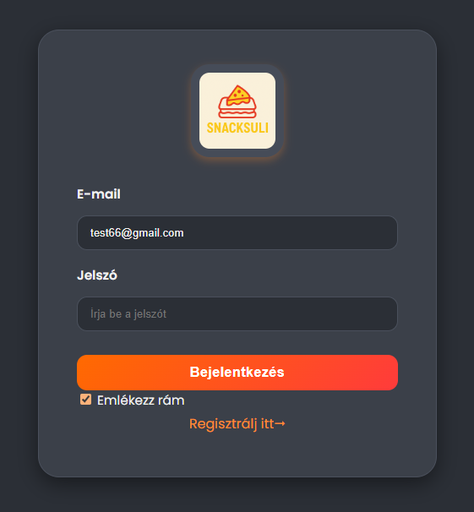
FONTOS
Amennyiben hibás email-t, hibás jelszót adunk meg avagy nem töltjük ki az összes szükséges mezőt azt egy feltűnő hiba üzenet jelzi a felhasználó számára.
DE
Az összes adat helyes megadása után az oldal egy 1,5 másodperces várakozási idő után átirányit a megfelelő oldalra. Ezt egy sikeres üzenet is jelzi a felhasználó számára
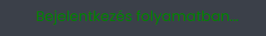

Az oldal legelső megnyitásakor szükséges egy fiók létrehozása ezt a regisztrációs felületen lehetséges megtenni, amit a „Regisztrálj itt ->” linkre kattintva lehet elérni.

Regisztráció
Az oldalra érkezés után egy a bejelentkezéshez hasonló oldal tárul a felhasználó elé, az oldal tartalmazza úgy szint a SnackSuli lógóját, illetve a regisztrációhoz szükséges adatok megadására a beviteli mezőket melyek a „Teljes név”, „E-mail cím”, „Osztály”, „Jelszó”, illetve egy „Regisztráció” gombot, melynek megnyomása után lehetséges a fiók létrehozása. A teljes névnél az applikáció feltételezi, hogy a felhasználó a valós nevét adja, meg mely akárhány névből állhat, erre nincs korlátozás. Következőben az e-mail cím megadásánál a felhasználónak muszáj valós email-t megadni, mely tartalmaz egy @ karaktert és egy pontot (.) is. Az osztály mező kitöltésére a webapp nem vár el semmilyen kritériumot, míg a jelszó megadásánál elvárja, hogy a felhasználó egy olyan jelszót adjon, meg mely minimum 8 karakterből áll, tartalmaz legalább egy nagy és egy kis betűt valamint számot is.

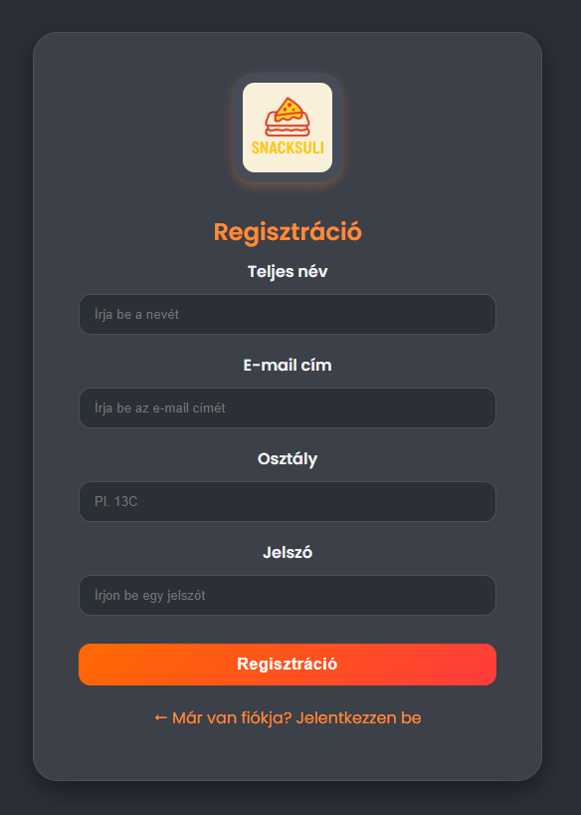

FONTOS
Ha és amennyiben a felhasználó nem tölti ki az összes mezőt, vagy a fent leírt feltételek valamelyikének nem tesz eleget, nem lesz lehetősége regisztrálni és egy ehhez társuló hiba üzenetet is kap.


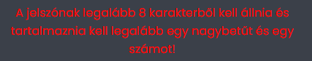
DE
Amennyiben a felhasználó minden adatot helyesen ad meg, a regisztrációja sikeres lesz, melyhez egy siker üzenet is tárul illetve 1,5 másodperc után vissza irányít a bejelentkezéshez, ahonnan tovább lehet majd lépni.
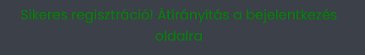

Kiegészítésként az oldalra került egy „<- Már van fiókja? Jelentkezzen be” link is, mellyel abban az esetben ha nem szükséges a regisztráció vissza lehet lépni a bejelentkező oldalra.

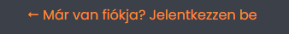
Dashboard
A bejelentkezés után két opció van, az adminisztrátor és a büfés, mely felhasználók előre létre lettek hozva, a dashboardra tudnak belépni, előszőr ez kerül szemléltetésre. A bejelentkezés után ezen két felhasználó 4 aloldallal fog majd találkozni, melyeken minden oldalon megjelenik egy úgynevezett sidebar oldalsó menü, amivel majd az aloldalak között lesz lehetőség lépkedni. Ez tartalmazza a SuliSnack lógót, „Statisztikák”, „Rendelések”, „Termékek”, „Menük” aloldalt és egy „Kijelentkezés” gombot mely segítségével a bejelentkezés oldalára van lehetőség visszalépni.

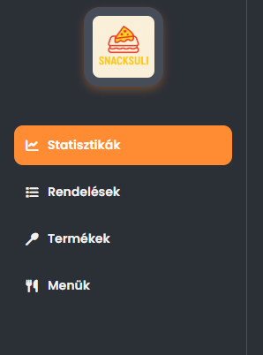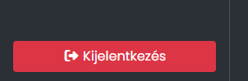
Statisztikák
A legelső oldalra érkezve rendelési statisztikák tárulnak az adminisztrátor és a büfés elé, egy fejlécben lehetősége van megtekinteni az eddigi „Összes rendelés”-t, „Összes bevétel”-t, „Átlagos rendelés” összegét és a „Top termék”-et azaz a legtöbbet rendelt terméket.

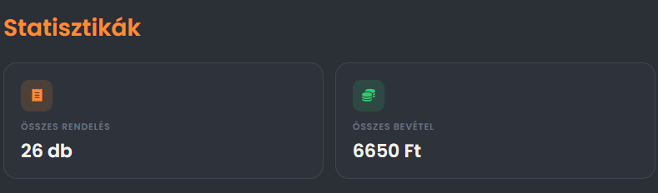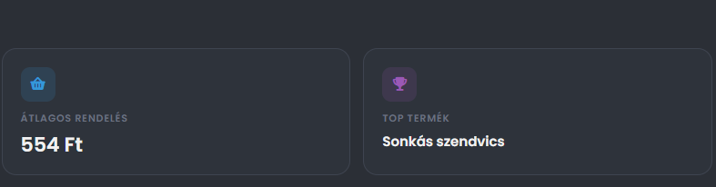

Ezek alatt az oldal ketté osztásra kerül, bal oldalon a rendelések státuszai láthatóak szint szerint mely lehet „Leadva”, „Átvehető”, „Átvéve”. A kördiagramra húzva a kúrzort illetve az alsó részen is számszerűen is megtekinthetőek a statisztikák.

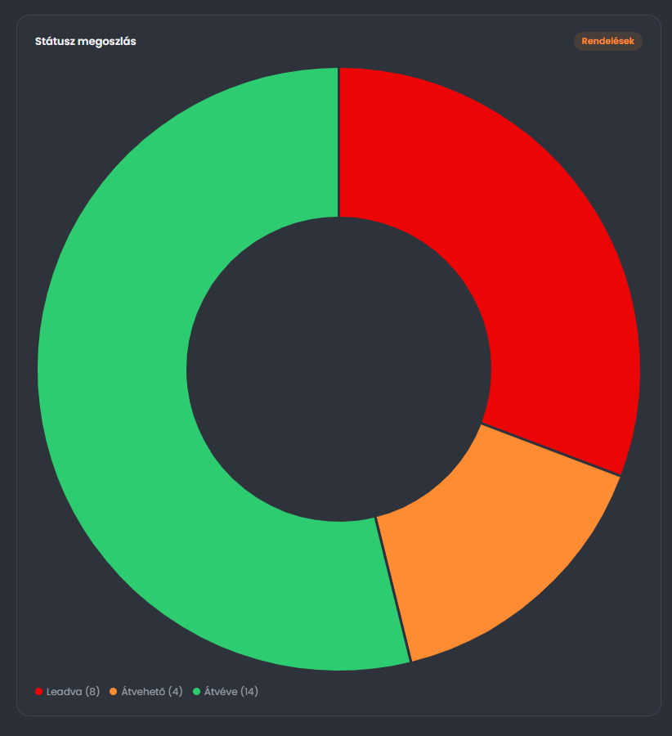

A jobb oldalon pedig a rendelési visszajelzések kerülnek megjelenítésre, az utóbbi legfrissebb 8db jelenik meg állandóan, kategóriák szerint melyek lehetnek „Ár”, „Kiszolgálás”, „Termék”, „Egyéb”.

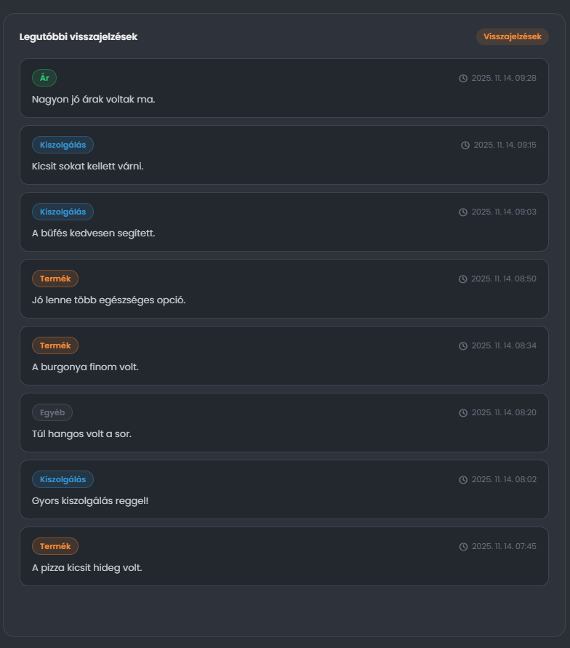

A teljes oldal egészében a következően néz ki:
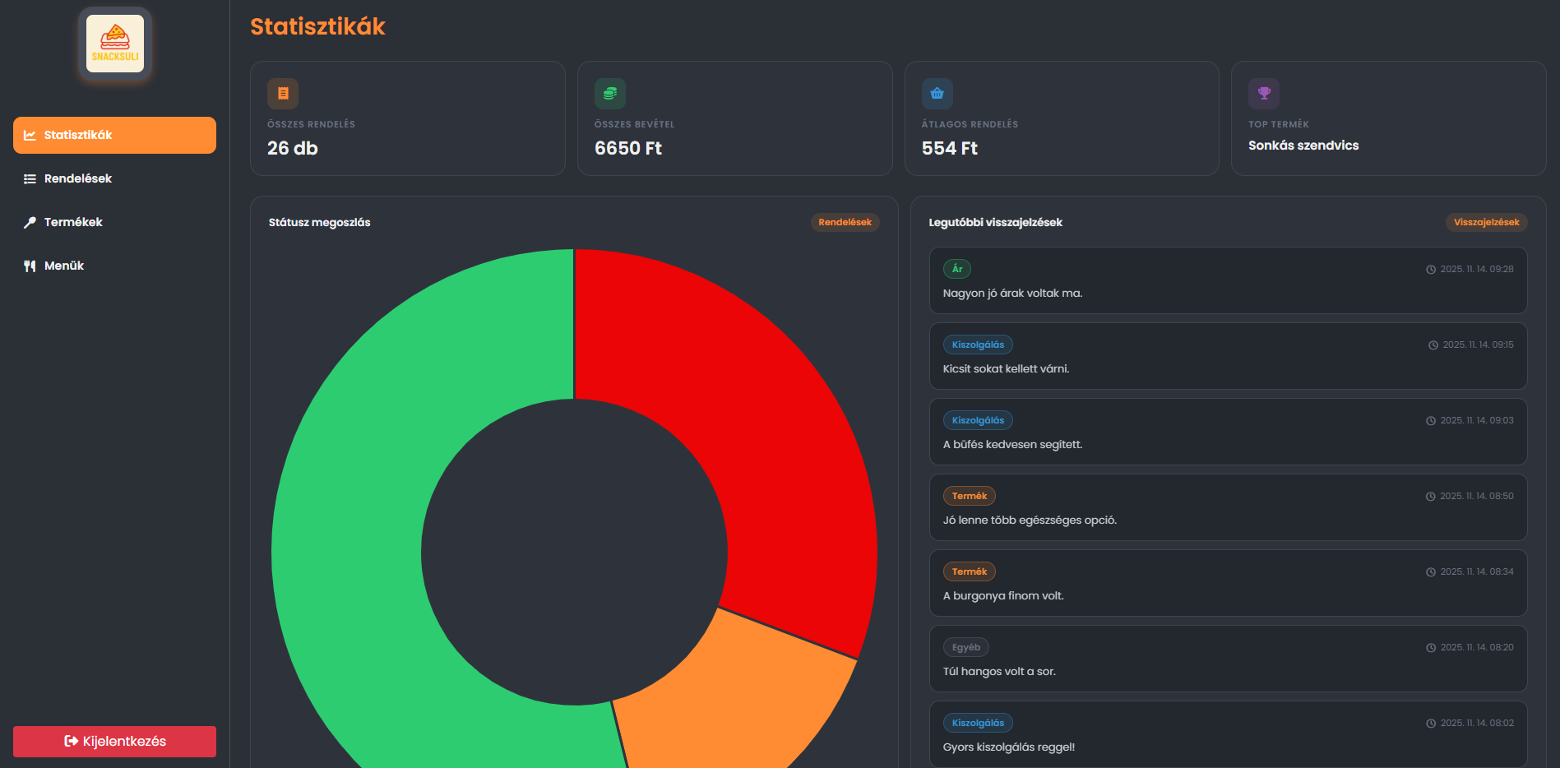
Rendelések
A rendelések aloldalon a felhasználónak lehetősége van látni az éppen aktuális rendeléseket, melyek tartalmazzák az adott rendelésben szereplő „Termék”-eket, „Azonosító”-jukat,a rendelés „Összeg”-ét. Lehetősége van a rendelés státuszának módosítására avagy annak „Törlés”-ére. Alapértelmezettként a rendelés „Feldolgozás alatt” státusszal érkezik, melyet lehet módosítani „Átvehető” illetve „Átvéve” státuszra is. Az átvéve státusz után a rendelés 1 másodperc után automatikusan eltűnik a felületről.
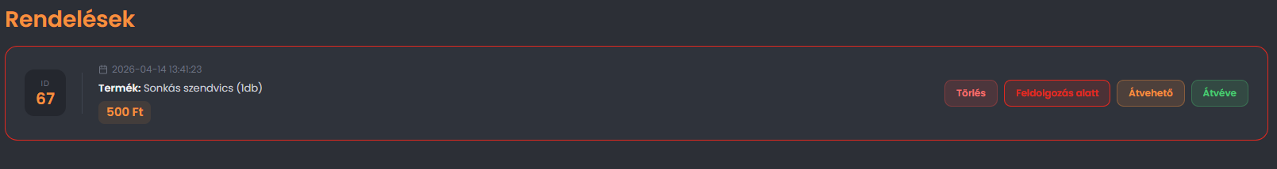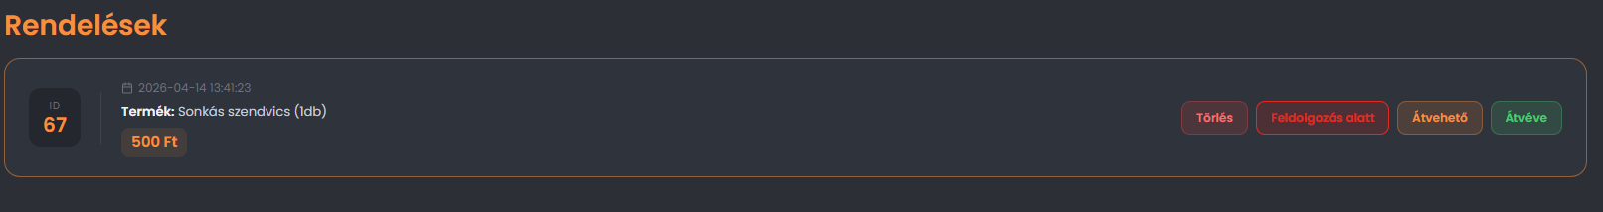
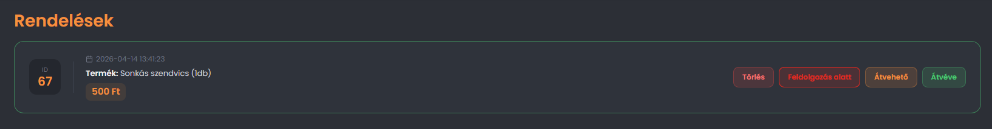

A teljes oldal egészében így néz ki:
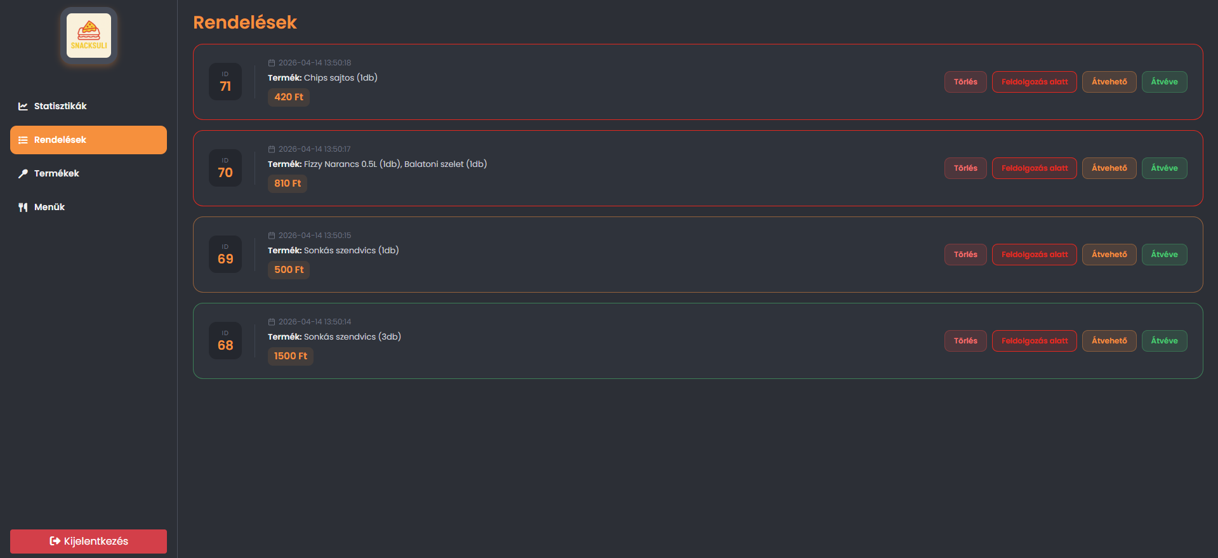
Termékek
A termékek aloldalon megjelenik fejléc magasságában 3 darab kártya melyeken adatok kitöltésének segítségével terméket tudunk „Létrehozni”, „Módosítani” illetve „Törölni”.
A létrehozás kártyában a terméknek szükséges megadni „Nev”-ét, „Leírás”-át, „Kategória”-ját, „Ár”-át forintban illetve szükséges csatolni a „Kép”-et is melyet utána a „Létrehozás” gomb segítségével tudunk rögzíteni..

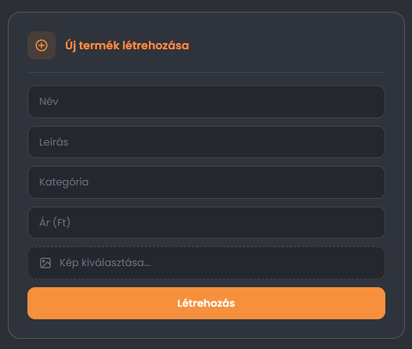
A módosítás lehetőségénél első sorban ki kell választani egy terméket egy legördülő listából mely utána betölti az összes módosítható adatot melyet a „Módosítás” gomb segítségével lehet működtetni.

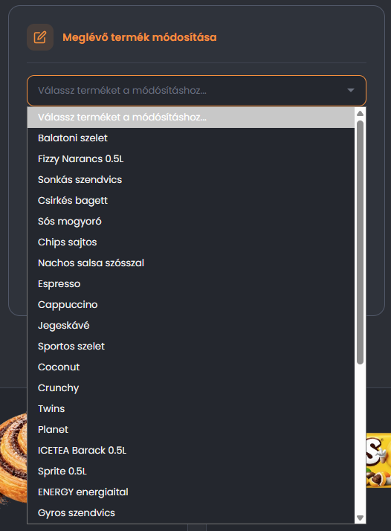
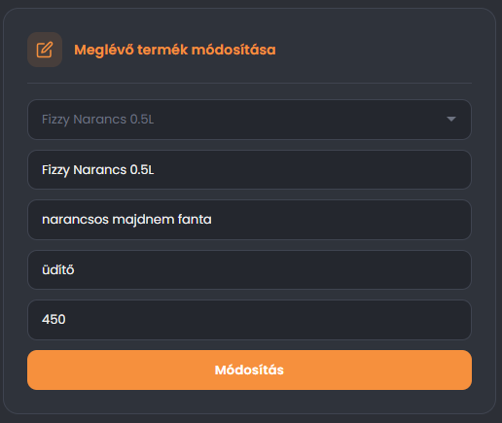
A legutolsó törlés kártyában úgy szint a termék kiválasztása után a listából egy indok megadását történően a „Törlés” gombbal lehet törölni.

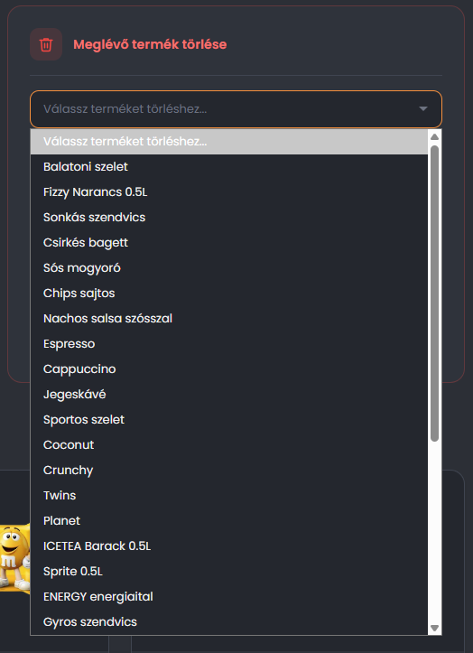

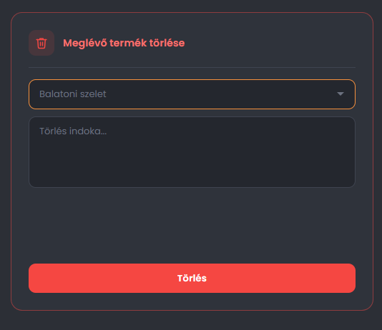

FONTOS
Amennyiben bármilyen művelet sikertelen azt az oldal bal alsó sarkában egy felugró értesítés jelzi a felhasználó számára, mely pár másodpercig tartózkodik a képernyőn, majd eltűnik.

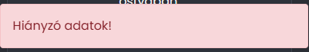

A kártyák alatt, a felhasználó látja a jelenlegi termékeket a „Termék” fejléc alatt kártyákban úgy szint, ezek tartalmazzák a kártyák tartalmazzák a termék „Kép”-ét, „Elnevezés”-ét, „Kategória”-t, „Leírás”-t, és az „Ár”-at.

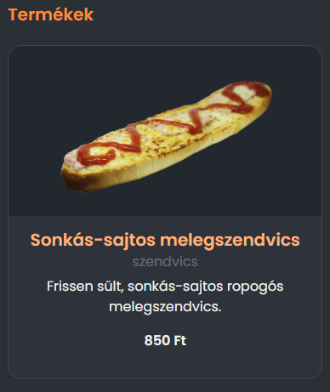

A teljes oldal így néz ki:

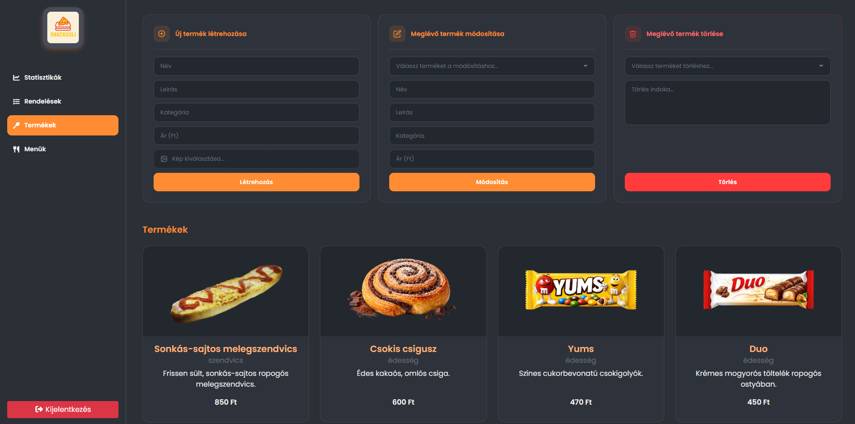

Menük
A menük aloldal felépítése teljes mértékben a termékek oldalra alapul fellelhető 3 kártya melyekben menüt lehet „Létrehoz”-ni, „Módosít”-ani és „Töröl”-ni.
Az „új menü létrehozás” kártyában szükséges kiválasztani a „Két termék”-et melyekből a menü fog állni, megadni a menü „Nev”-ét, „Ár”-át és a menü „Kép”-ét, melyeket a „Létrehozás” gombbal lehet rögzíteni.

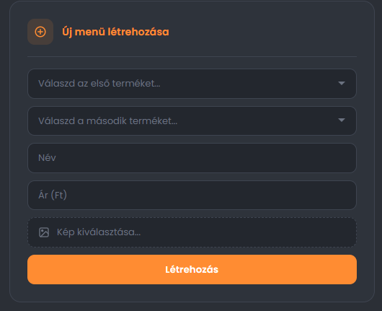
A „Meglévő menü módosítása” kártyában a „Menü kiválasztása” után a betöltött adatokból lehetséges megváltoztatni a „Nev”-ét és az „Ár”-át, melyet a „Módosítás” gombbal lehet működtetni.

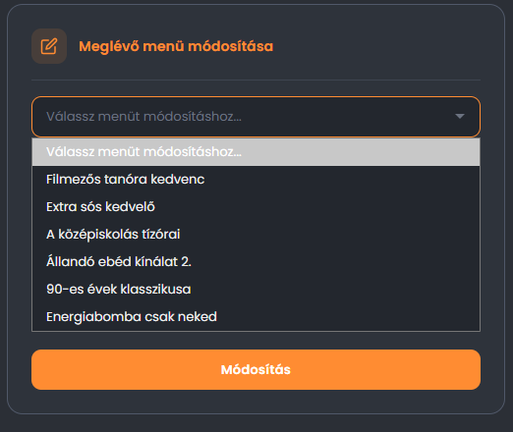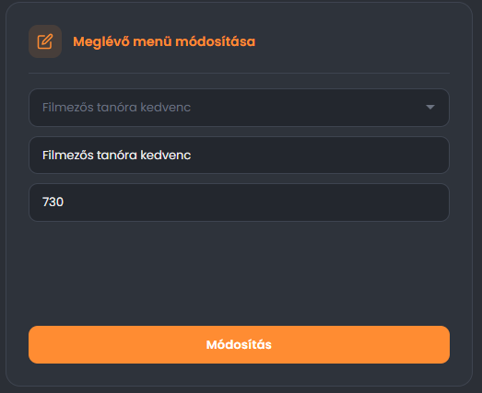

„Meglévő menü törlése” kártyában a „menü kiválasztása” után a „törlési indok”-ot szükséges megadni majd a „Törlés” gombbal van lehetőség a menü törlésére.

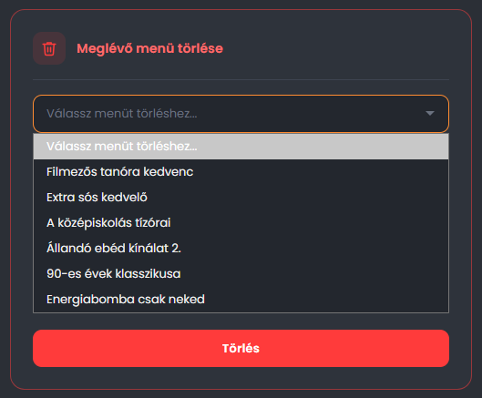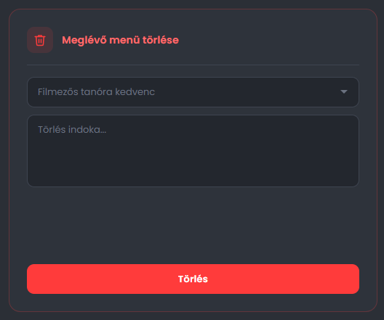

A „Menük” fejléc alatt kártyákban jelennek meg a jelenleg elérhető menük a „Kép”-ükkel, „Leírás”-sukkal és az „Ár”-ral.

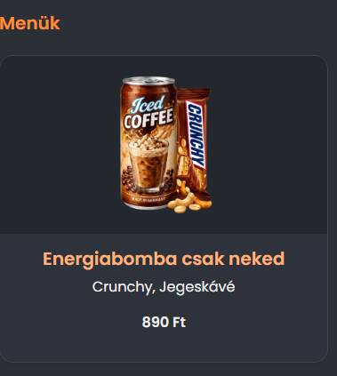

A teljes oldal így néz ki:

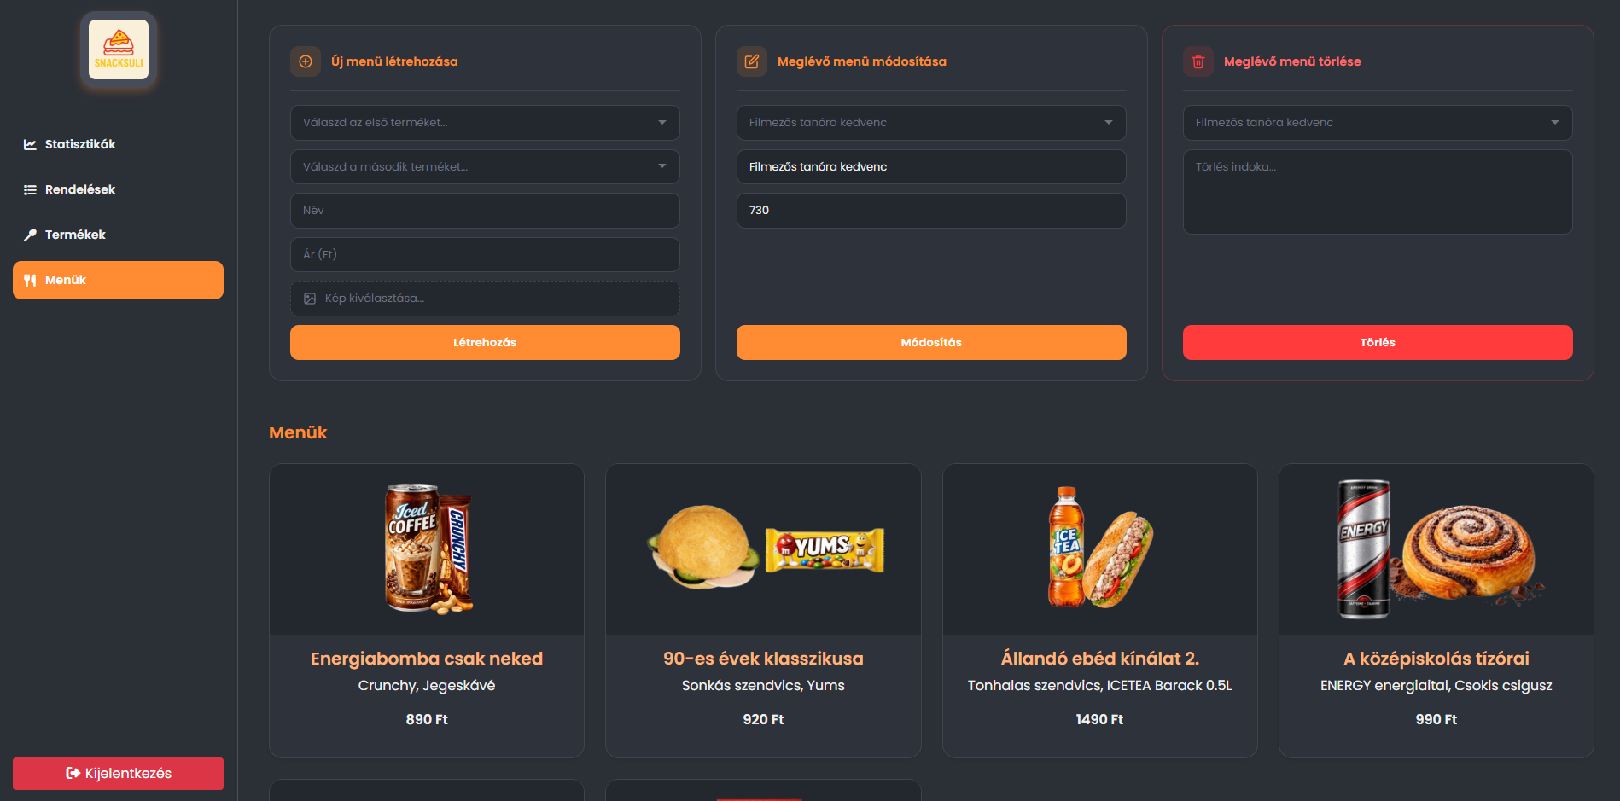
Főoldal
A főoldalak összes aloldalán megtalálható a navigációs sáv a fejlécben, mely tartalmazza a SnackSuli lógóját, a „Termék”-ek, „Menü”-k, „Rendeléseim” és „Visszajelzés”-ek oldalra irányító gombot, melyek közül az aktív oldal melyen a felhasználó tartózkodik kiemelésre is kerül. Ezen felül felelhető a Nyitva tartás illetve a felhasználó monogramja, példa esetében Vitéz János – „VJ”.
Ezen felül a navigációból elérhető minden aloldalról a „Kijelentkezés” és a „Profil beállítások” mely a monogramra kattintva érhető el.
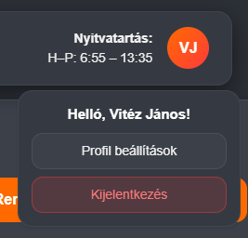
A „Profil Beállítások”-ra kattintva a felhasználó adatainak módosítására szolgáló oldal tárul a felhasználó elé.
A „Kijelentkezés” gombra kattintva, a felhasználó kijelentkezik és vissza kerül a bejelentkezés oldalra.

Profil
A profil oldalon található egy oldalsó navigációs menü melyen lehetőség van lépkedni a következő módosítási lehetőségek között, „Név”, „Osztály”, „Email”, „Jelszó” az éppen aktív oldalt narancságával kiemelve jelzi a felhasználónak a web.. Ezen felül ezen részen tetején helyezkedik el a SnackSuli logó, alul pedig a „<-Vissza” lehetősége mellyel az éppen aktuális oldalra van lehetőség vissza térni ahonnan a felhasználó átlépett a Profil oldalra.
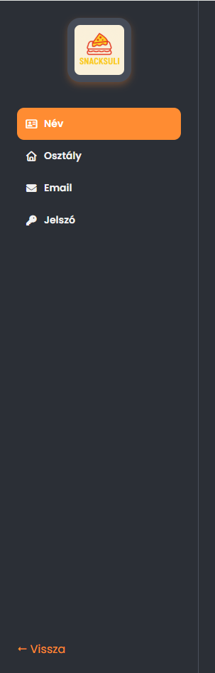

A „Név” opciót kiválasztva a felhasználó nevet lehet változtatni az új név megadása után a „Mentés” gombra kattintva.
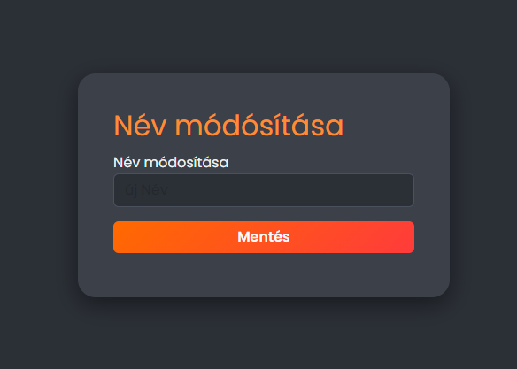

FONTOS
Amennyiben nem ad meg adatot a felhasználó, vagy esetleg a jelenlegi nevét ugyan arra szeretné módosítani hibát ad vissza az oldal.
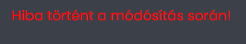

DE
A sikeres módosítást is jelzi úgy szint jelzi az oldal.

Az „Osztály” lehetőséget kiválasztva lehetőség van az osztály módosítására a „Mentés” gombot használva.
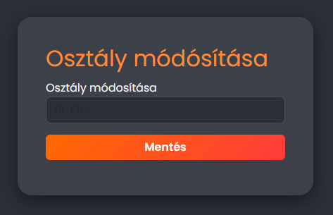
FONTOS
A korábbihoz hasonlóan figyelmeztetésre kerül a felhasználó amennyiben nincs kitöltve az adott mező, avagy a jelenlegi osztályt ugyan arra szeretné módosítani a felhasználó.


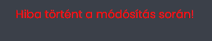

DE
A sikeres módosítást is jelzi.

Az „Email” részen lehetőség van a mező kitöltése után az e-mail-t megváltoztatni a „Mentés” gomb segítségével.
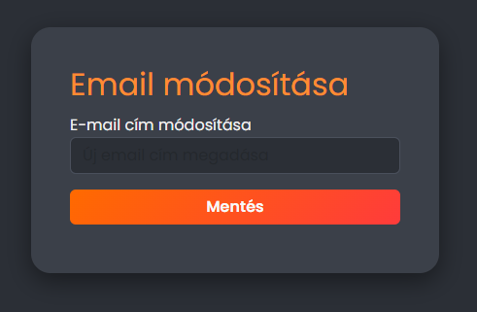

FONTOS
A korábbi minták alapján figyelmeztet a hiányzó adat megadásra, ugyan azon email-re való változtatásra, kiegészítve egy e-mail validálással a regisztrációhoz hasonlóan.

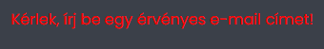
DE
A sikeres módosítást is jelzi.


A „Jelszó” részen a jelenlegi és új jelszó megadását követően a „Mentés” gombot használva lehet jelszót módosítani.
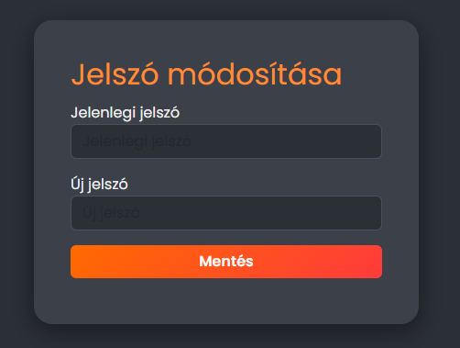

FONTOS
Amennyiben a felhasználó nem adja meg a kért adatokat, úgy hibát dob és így tesz amennyiben a régi jelszó nem egyezik meg a időbeli jelszóval, avagy az új jelszó kritériumai nem felelnek meg a regisztrációs kritériumoknak, avagy ha ugyan arra szeretne módosítani a felhasználó.

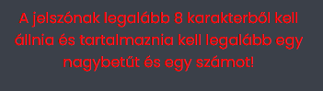

DE
A sikeres módosítást is jelzi.


Egy a felsoroltak közül teljes oldal a többivel azonosan a minta szerint így néz ki:

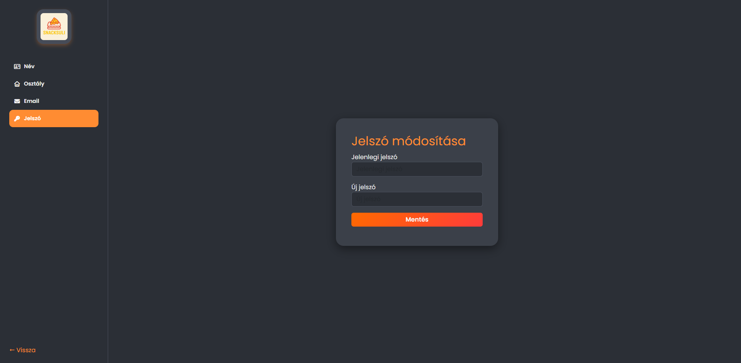
Termékek

